05.03.24

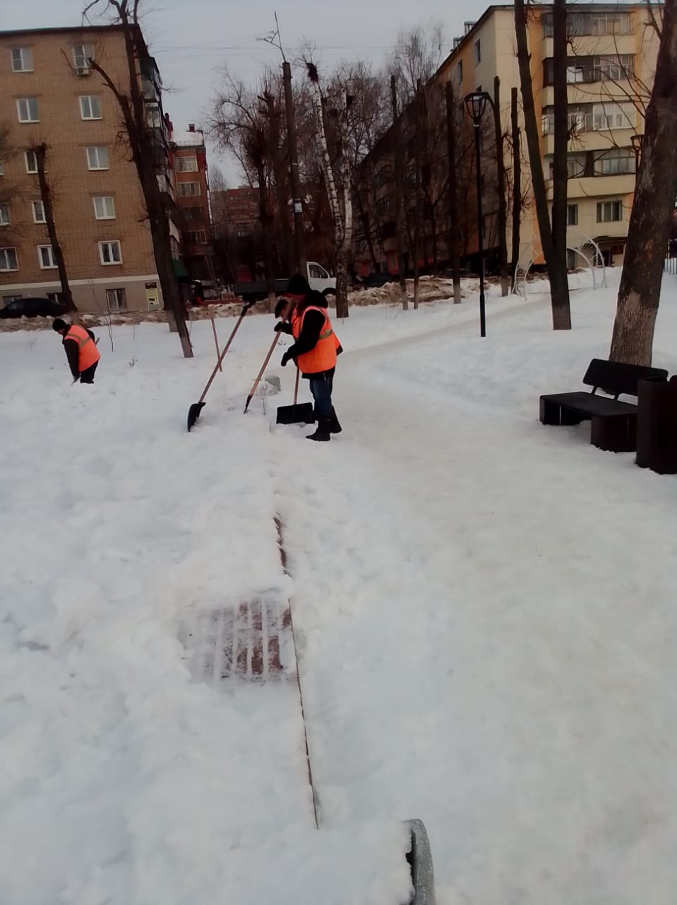

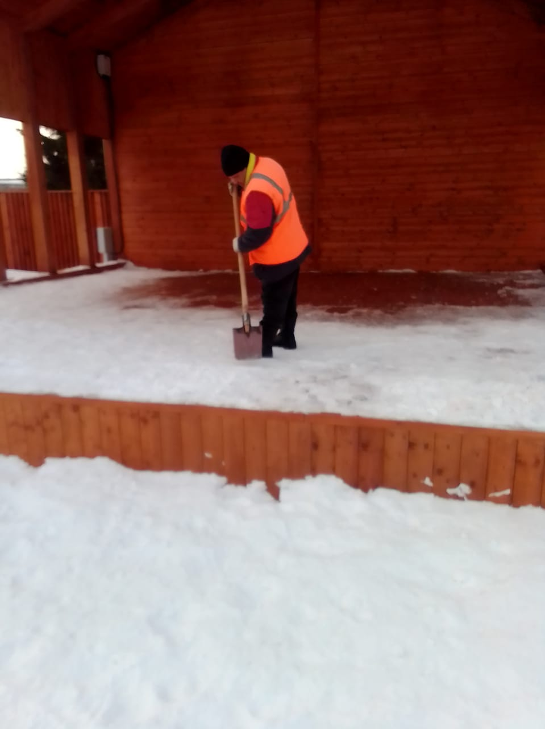

Уборка снега и льда "Сквер" на ул.Революции-1905г

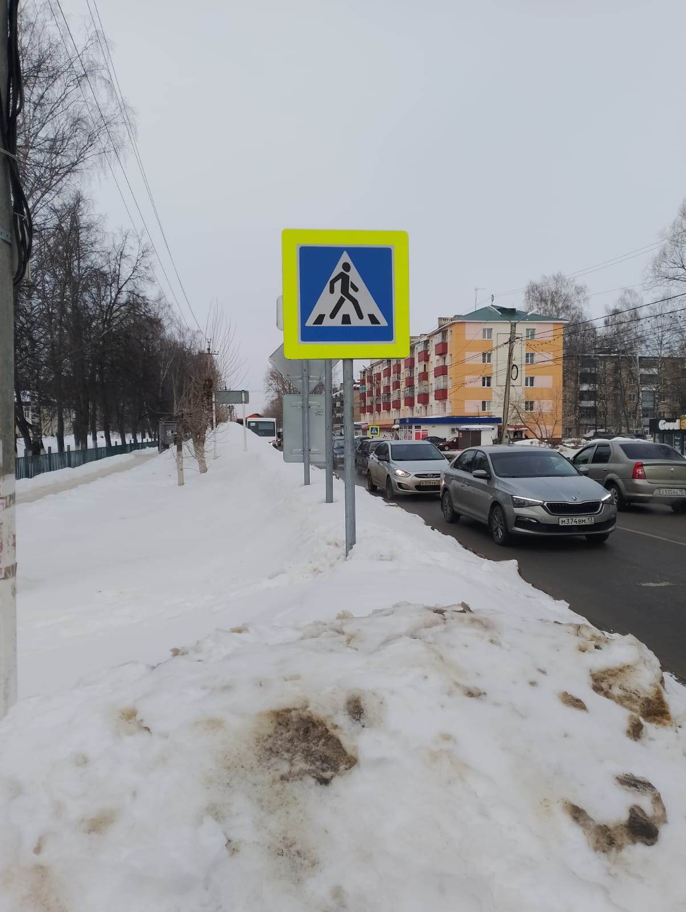

Ремонт знака по улице Маяковского

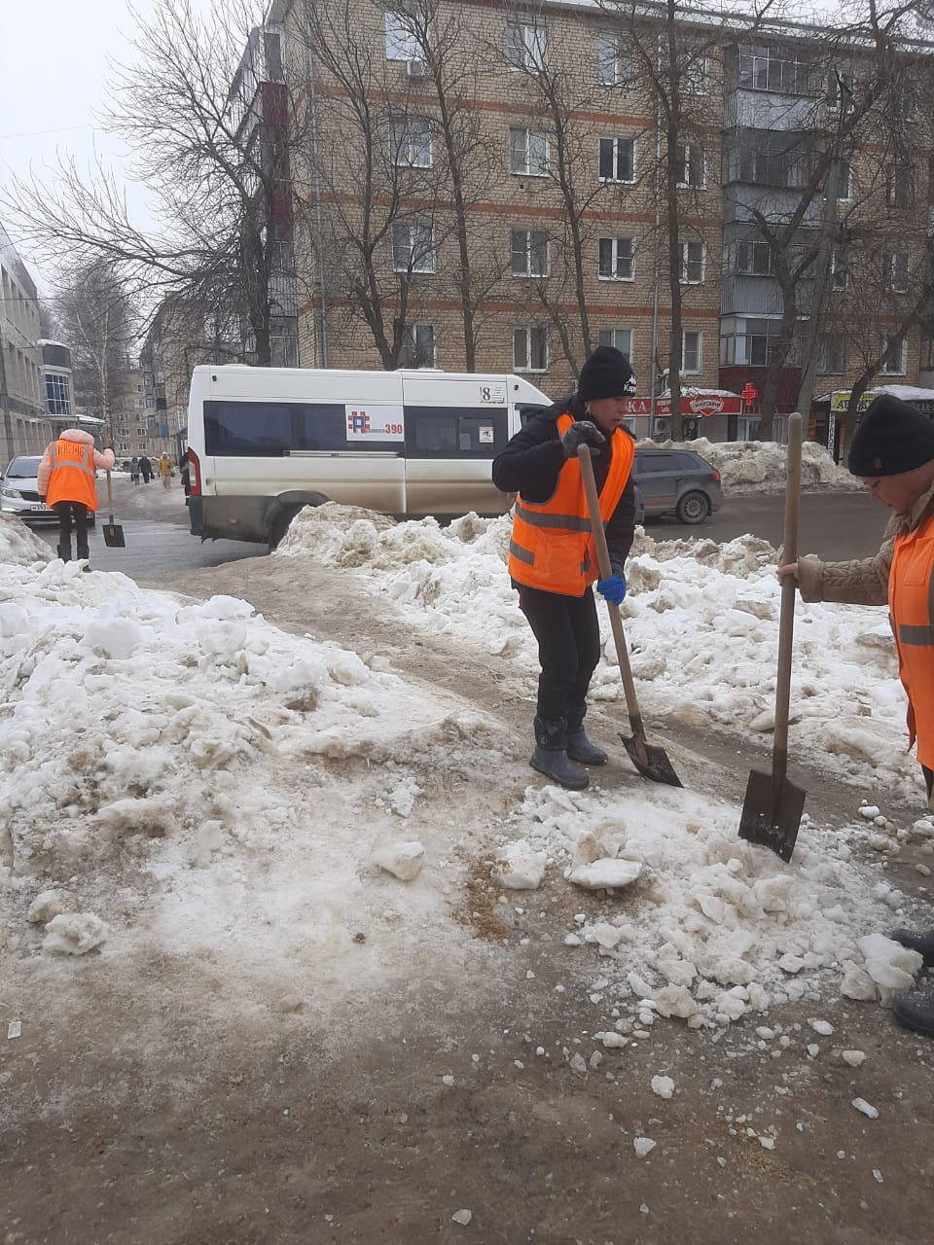

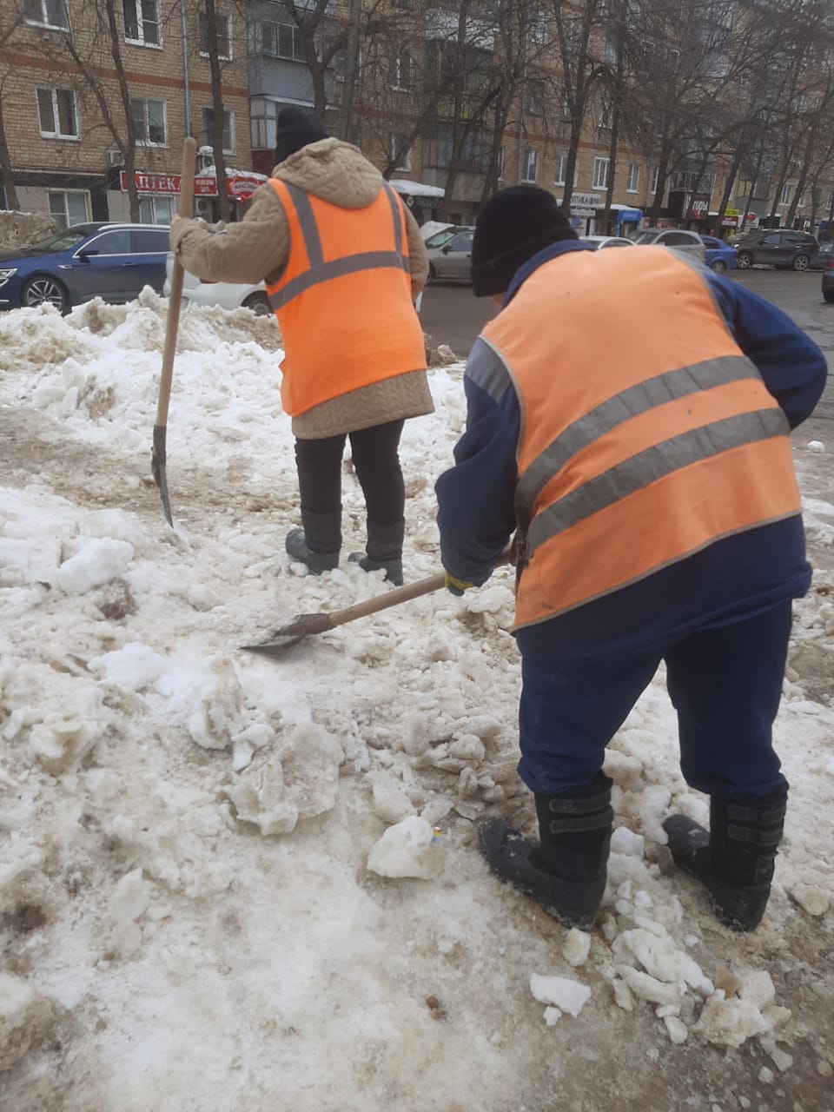

Очистка от снега и люда пешеходных переходов по Бульвару Горшкова